镇安县人民检察院
2017年部门决算公开情况说明

一、部门主要职责
（一）依法查办和预防职务犯罪；
（二）对刑事案件依法审查批准逮捕、决定逮捕、提起公诉；
（三）依法履行刑事立案监督、侦查监督、审判监督和刑事判决、裁定监督职能；
（四）依法对民事诉讼和行政诉讼活动进行法律监督；对造成国家和社会公共利益受到侵害的行为，依法提起公益诉讼；
（五）对同级人民法院确有错误的判决和裁定，依法提出抗诉或提请抗诉；依法对执行机关的执行活动进行监督；
（六）受理单位和个人报案、控告、申诉和举报以及犯罪嫌疑人的自首。
二、2017年度部门工作完成情况
2017年，在县委和市院的正确领导下，在县人大及其常委会的有力监督下，在县政府、县政协及社会各界的大力支持下，紧紧围绕“追赶超越”和“五个扎实”，坚持以执法办案为中心，以深化司法体制改革工作为着力点，以“树形象、提质量、创亮点、争一流”为思路，以开展“两学一做”学习教育为保障，以为党的十九大胜利召开营造和谐稳定的社会环境为目标，不断强化法律监督、强化自身监督、强化队伍建设，全面提升检察工作水平，为维护镇安社会和谐稳定、促进社会经济发展提供了强有力的司法保障。
（一）依法履行刑事检察职能，维护社会和谐稳定
依法严厉打击刑事犯罪。今年来，受理侦查机关提请批准逮捕案件71件92人，同比上升18.33%和17.95%，批准逮捕60件72人，不批准逮捕8件15人。受理侦查机关移送审查起诉案件142件177人，同比上升29.09%和16.45%，提起公诉111件132人，不起诉7件9人。依法落实宽严相济政策。依法对犯罪情节轻微、无逮捕必要的，不批准逮捕2件9人。对于犯罪情节轻微，不需要判处刑罚的，依法不起诉5件7人。积极参与社会综合治理。受理群众来信来访78件次，开展法治讲座和宣传活动13场次，发放宣传资料2500余份。在各类媒体刊发检察信息186篇、调研文章51篇，在“两微一端”推送检察信息469条。
（二）坚持惩治与预防并重，推进反腐倡廉建设
依法严肃查处职务犯罪。共立案查处贪贿类犯罪案件9件10人，立案查处渎职侵权类犯罪1件2人，为国家挽回经济损失100余万元。深化职务犯罪预防工作。为项目建设招投标提供行贿档案查询463件次，开展预防调查2件，预防咨询4次，犯罪分析4件，预防介入2件，向有关部门发送《检察建议》4份，开展警示教育宣传22场次。
（三）强化诉讼活动监督，提高司法公信力
深化刑事诉讼监督，对于案件事实不清、证据不足的，不批捕4件4人，不起诉1件1人，改变侦查机关错误定性案件7件，对1起判决适用法律错误案件提起抗诉。监督侦查机关立案11件17人，监督撤案3件5人，纠正漏捕10人，追诉漏犯11人，追诉漏罪8起，发《检察建议》5份，发《纠正违法通知书》38份。拓展民事行政监督，受理民事行政监督案件3件，摸排公益诉讼线索10起，立案办理8件，向国土、林业、环保部门发送检察建议4份，督促履行职责，取得较好成效。加强刑事执行监督，对监管活动违规违法情形发《纠正违法通知书》7份，初查监管职务犯罪线索1件3人。主动开展羁押必要性审查工作，建议对6名不需继续羁押的犯罪嫌疑人改变强制措施，均被依法采纳。向司法行政部门发《检察建议》2份，发现3起社区矫正服刑人员再犯罪案件，并建议司法行政部门启动撤销缓刑程序。全力创建国家一级规范化检察室。
（四）固本强基，加强自身建设
坚持政治立检，树立正确政治方向。始终把思想政治建设放在首位，坚持以党建带队建，以队建促队伍。坚持从严治检，锻造作风过硬队伍。持续强化党风廉政建设，严格落实“一岗双责”，坚持检察业务工作与党风廉政建设齐抓共进，切实做到队伍自身正、自身净、自身硬。坚持素质强检，逐步提升司法能力。坚持运用“三项机制”管人管事，借助检察改革为能干事、想干事的干警提供机遇、搭建平台，营造良好的谋事创业氛围。坚持科技强检，不断强化检务保障。从信息化装备、检察技术装备、专用业务装备三个方面强化保障，先后投入百万余元，建成了高清视频会议、涉密网络分级保护、看守所监控联网、远程视频接访、同步录音录像五个信息化应用系统。
（五）坚持服务大局，助力脱贫攻坚
高度重视强队伍。年初便选派党组副书记、副检察长担任驻村第一书记和帮扶工作队长，选派3名思想、作风、能力过硬的干警充实帮扶工作队伍，制定完善驻村帮扶工作机制，确保驻村工作队每月驻村不少于22天。摸清底数扶产业。通过充分论证，在包扶村确定发展食用菌、烤烟、蚕桑、白芨四大产业，目前600余亩烤烟已获丰收，收入达到150 余万元；占地50余亩、容量100万袋的食用菌大棚业已建成，明年即可投入生产；1500余亩的密植桑园建设项目、1200余亩白芨种植用地亦已回转；注册成立了9个种植、养殖专业合作社。立足职能助脱贫。深入全县14个镇办和相关部门开展了扶贫专项资金清查专项活动，有效预防涉扶资金使用环节存在优亲厚友、虚报冒领、截留私分、挥霍浪费情形。
（六）坚持党的统一领导，自觉接受人大监督
始终坚持党的集中统一领导。坚决贯彻落实中央深化司法改革的战略部署，紧跟改革步伐，按要求、按节点扎实有序推进改革工作。一是推行员额制改革，完成了第二批3名员额检察官遴选。二是推行检察人员分类管理，完成在编检察人员分类定岗。三是推行检察官办案责任制，界定检察官权力清单，严格相应司法责任。四是落实检察职业保障机制，兑现薪酬绩效保障。五是完成内设机构改革，整合11个内设机构为“四部一室、两局一科”。自觉接受人大政协各界监督。今年，向人大及其常委会报告工作2次，接受人大常委会专项工作督导视察1次，举办“检察开放日”、“检察开放周”活动2次，持续深入推进司法公开，主动拓展外部监督渠道，通过人民检察院案件信息公开网，发布案件程序性信息169件，重大案件信息发布8件，公开法律文书95份。
三、部门决算单位构成
本次公开的部门决算仅包括部门本级（机关）决算，即：镇安县人民检察院本级（机关）。截止2017年底，院机关设有“四部一室”“两局一科”8个部门，分别是：检察综合业务部、刑事检察部、诉讼监督部、民事行政检察部、办公室，反贪局、反渎局和预防科。无纳入本部门2017年部门决算编制范围的二级决算单位。
序号 | 单位名称
1 | 镇安县人民检察院本级（机关）
2
四、部门人员情况说明
截止2017年底，本部门人员编制48人，其中行政编制48人，事业编制0人；实有人员44人，其中行政44人，另有工勤人员3人。单位管理的离退休人员6人，遗属3人。
五、部门决算收支情况说明
（一）2017年度收入支出总体情况说明
- 本年度收入支出总体情况及比上年增长（减少）情况，分析增减变化的主要原因。
（1）本年度收入总计1665.37万元。包括：财政拨款收入1416.85万元，比上年度增加502.70万元，增幅54.99%，增加原因为政法小区建设工程专款增加；年初结转和结余248.52万元。
（2）本年度支出总计1665.37万元。包括：公共安全支出1462.86万元，比上年度增加92.67万元，增幅6.76%，此增加属于单位经济业务的正常变化；年末结转和结余202.51万元。
2、本年度收入构成情况。
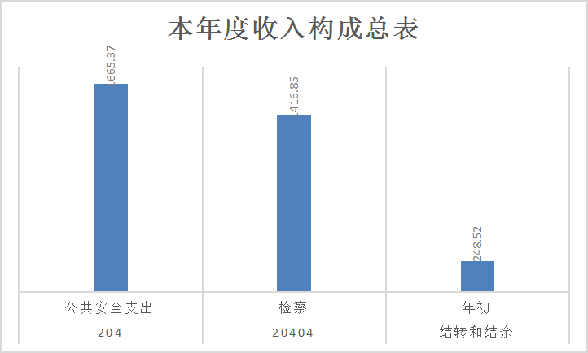
本年度收入总计1665.37万元。其中：财政拨款收入1416.85万元,年初结转和结余248.52万元。
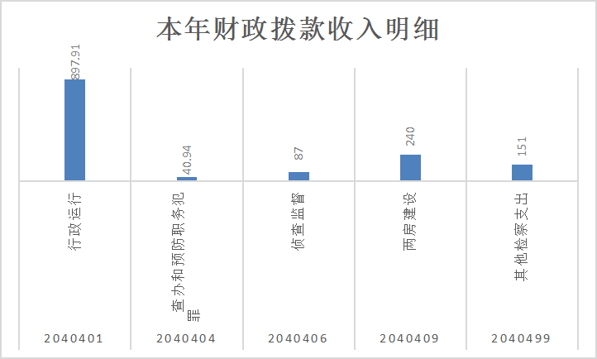
- 本年支出构成情况。
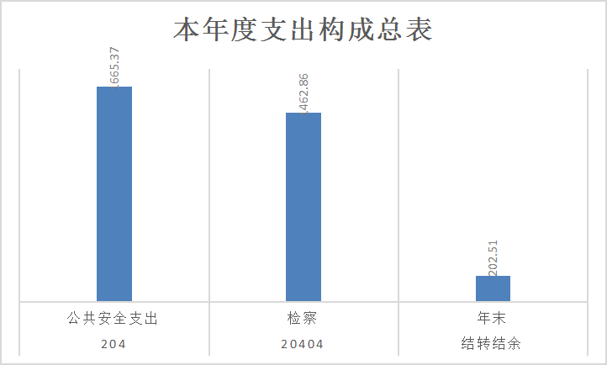
本年度支出总计1665.37万元。其中：财政拨款支出1462.86万元,年末结转和结余202.51万元。
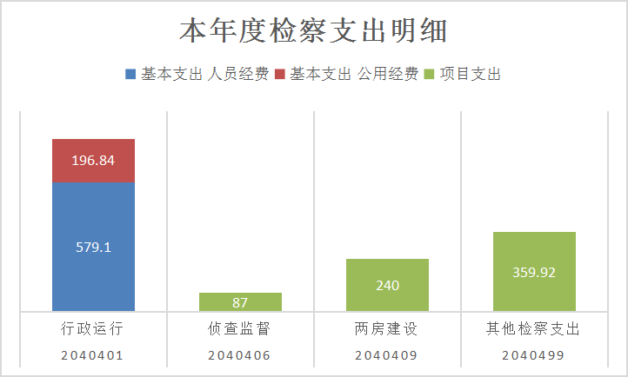
（二）2017年度财政拨款收入支出总体情况说明
- 财政拨款收入支出总体情况及比上年增减情况，分析增减变化的原因。
2017年度本部门一般公共预算财政拨款收入1416.85万元，比上年度增加502.70万元，增幅54.99%，主要原因为政法小区建设工程专款增加。
2017年度本部门一般公共预算财政拨款支出1462.86万元，比上年度增加92.67万元，增幅6.76%，增加原因：一是技术侦查办公用房建设项目工程专款增加；二是刑事案件数量增加，公益诉讼工作全面开展，业务经费增加；三是脱贫攻坚常态化开展，扶贫经费和差旅费用增多。
- 一般公共预算财政拨款支出情况（按政府功能分类科目说明支出具体内容）。
2017年度本部门一般公共预算财政拨款支出总计1462.86万元，其中：公共安全支出1462.86万元(204)（20404检察支出1462.86万元），包括行政运行(2040401)775.94万元、侦查监督(2040406)87.00万元、两房建设(2040409)240.00万元和其他检察支出(2040499)359.92万元。行政运行775.94万元全部为为基本支出，其中：人员经费579.10万元、公用经费196.84万元。
3、一般公共预算财政拨款基本支出决算情况（按人员经费和公用经费分别进行说明）。
2017年度本部门一般公共预算财政拨款基本支出决算合计775.94万元，比上年度增加169.10万元，增幅27.87%，增加原因：一是刑事案件数量增加，公益诉讼工作全面开展，业务经费增加；二是脱贫攻坚常态化开展，扶贫经费和差旅费用增多。其中：人员经费支出579.10万元（工资福利支出554.36万元，对个人和家庭的补助支出24.74万元），比上年增加84.91万元，增幅17.18%；公用经费支出196.84万元（商品和服务支出196.84万元），比上年增加84.19万元，增幅74.73%。
4、政府性基金财政拨款收支情况说明
本部门无政府性基金决算收支，并已公开空表。
（三）2017年度“三公”经费、培训费及会议费支出情况说明
- “三公”经费财政拨款支出总体情况说明。
2017年度本部门一般公共预算财政拨款安排的“三公经费”支出总计33.91万元，其中：因公出国（境）费用0万元，与上年持平，原因是本部门无出国出境费用；公务接待费4.58万元，与上年相比增加1.75万元，增幅为61.90%，增加原因是案件增多，业务量加大，公务接待费用增加，国内公务接待批次36批450人次；公务用车购置费0万元，与上年持平，原因是按照公务用车管理相关规定，未安排公务用车购置；公务用车运行维护费29.33万元，与上年相比增加9.14万元，增幅为45.25%，增加原因是刑事案件数量增加、公益诉讼工作全面开展、脱贫攻坚常规化开展，原本运行状况较差的车辆使用频率急剧增高，燃油量倍增，运行维护更为频繁，费用增多。年底执法执勤用车保有量5辆。
- 培训费支出决算情况说明。说明培训费支出总体情况及较上年增减变化原因。
2017年本部门培训费支出4.00万元，与上年相比增加0.21万元，增幅为5.57%，增加原因为公益诉讼工作全面开展，业务培训增加。
- 会议费支出决算情况说明。说明会议费支出总体情况及较上年增减变化原因。
2017年本部门会议费支出0万元，与上年持平，原因是原因为按照会议管理相关规定，严格控制会议规模和层次，未发生会议支出。
六、2017年部门绩效管理情况说明
2017年本部门未开展绩效管理，计划在2018年开展绩效管理工作。
七、其他重要事项的情况说明
（一）机关、单位运行经费支出情况。
2017年度机关运行经费支出196.84万元，较上年增加85.60万元，增幅76.95%，导致机关运行经费增加的原因有两方面：一是业务部门、扶贫驻村等增设聘用制书记员和公益专岗，工资支出增加；二是因业务和扶贫人员增加产生的公务用车运行维护费等日常经费增多。
（二）政府采购支出情况。
本部门2017年无政府采购支出。
（三）国有资产占用及购置情况说明
截至2017年末，本部门所属单位共有车辆5辆；单价20万元以上的通用设备1台（套）；单价50万元以上的通用设备0台（套）。2017年当年购置车辆0辆；购置单价20万元以上的设备0台（套）；购置单价50万元以上的通用设备0台（套）。
八、专业名词解释
1、基本支出：指为保障机构正常运转、完成日常工作任务而发生的各项支出。
2、项目支出：指单位为完成特定的行政工作任务或事业发展目标所发生的各项支出。
3、“三公”经费：指部门使用一般公共预算财政拨款安排的因公出国（境）费、公务用车购置及运行费和公务接待费支出。
4、机关运行经费：指行政单位和参照公务员法管理的事业单位使用一般公共预算财政拨款安排的日常公用经费支出。

